Wpływ globalizacji na gospodarkę światową
Współcześnie na funkcjonowanie światowej gospodarki i poszczególnych państw, a w ich obrębie – podmiotów gospodarczych, instytucji oraz każdego człowieka, coraz większy wpływ wywierają nasilające się procesy globalizacji i integracji. Czy wiesz, na czym one polegają?
Globalizacja to proces tworzenia i pogłębiania współzależności między różnymi dziedzinami życia a podmiotami życia społecznego, gospodarczego, politycznego i kulturowego w skali światowej. Dokonuje się on dzięki niezwykle szybkiemu postępowi technologicznemu oraz rozwojowi informatyzacji. Globalizacja jest związana dwoma podstawowymi rodzajami przepływów, tj. przepływami finansów i informacji. Cechuje się ona przenikaniem wszystkich dziedzin życia (np. warunków gospodarowania, struktury konsumpcji, sposobów spędzania czasu wolnego, programów nauczania, życia kulturalnego). Integracja oznacza natomiast świadomy proces łączenia różnych elementów w całość. W odniesieniu do światowej gospodarki dotyczy ona zacieśnienia więzi pomiędzy państwami lub regionami, często o bliskim położeniu geograficznym i podobnych problemach, oraz wspólnych celach politycznych i ekonomicznych w wybranych dziedzinach. Proces integracji możesz obserwować na przykładzie rozwoju Unii Europejskiej.

Podmioty zglobalizowanej gospodarki
Nasze życie jest w coraz większym stopniu kształtowane przez procesy i decyzje podejmowane w miejscach znacznie oddalonych zarówno od nas, jak i od siebie. Z tego powodu często zadajemy sobie pytanie, kto podejmuje strategiczne decyzje społeczno-gospodarcze na świecie i kształtuje wizję światowej gospodarki.
Na strategiczne decyzje społeczno-gospodarcze na świecie największy wpływ mają przywódcy państw najbogatszych, najbardziej rozwiniętych ekonomicznie oraz o ugruntowanej pozycji na arenie międzynarodowej. Państwa te zazwyczaj są dodatkowo skupione w różnego rodzaju organizacjach ponadnarodowych o charakterze politycznym, ekonomicznym, społeczno-kulturowym lub militarnym. Taka integracja stwarza możliwości zacieśnionej współpracy w różnych dziedzinach życia, wzmacnia interesy poszczególnych państw, przyspiesza ich rozwój, umożliwia skuteczniejsze wyrażanie własnych opinii oraz wpływanie na decyzje ekonomiczne w skali świata. Wiąże się ona jednak z koniecznością podporządkowania wielu ekonomicznych reguł funkcjonowania gospodarki poszczególnych państw wymaganiom organizacji czy koncernów ponadnarodowych.
Organizacje o charakterze ponadnarodowym, które mają największy wpływ na funkcjonowanie współczesnej światowej gospodarki, to:
- Organizacja Narodów Zjednoczonych, a w jej ramach Międzynarodowy Fundusz Walutowy i Bank Światowy,
- G-20,
- Unia Europejska.

ONZ
Organizacja Narodów Zjednoczonych (ONZ, ang. United Nations – UN) powstała w 1945 r. w celu zapewnienia stabilności politycznej i gospodarczej na świecie. Obecnie ONZ i działające w jej strukturze Międzynarodowy Fundusz Walutowy (MFW; ang. International Monetary Fund – IMF) oraz Bank Światowy wpływają na światową politykę dzięki temu, że koncentrują ogromny kapitał inwestycyjny. Podstawę polityki tych organizacji stanowił tzw. konsensus waszyngtoński, którego główne założenia to m.in.:
- utrzymanie dyscypliny finansowej w państwach objętych wsparciem finansowym,
- ukierunkowanie wydatków publicznych na dziedziny, które przynoszą wysoką efektywność poniesionych nakładów, czyli na dziedziny najbardziej innowacyjne i zaawansowane technologicznie,
- liberalizacja rynków finansowych, czyli zwiększenie swobody świadczenia usług przez krajowe i zagraniczne instytucje finansowe,
- likwidacja barier dla zagranicznych inwestycji bezpośrednich,
- prywatyzacja przedsiębiorstw państwowych,
- deregulacja w zakresie wchodzenia na rynek i wspierania konkurencji, czyli zmniejszenie oddziaływania państwa na rynek i zwiększenie swobód w działalności gospodarczej,
- gwarantowanie praw własności.

G-20
G-20 to grupa państw powstała w 1999 r. i stanowiąca międzynarodowe forum dialogu. Jej członkowie spotykają się raz do roku w różnych państwach, a ich reprezentantami są ministrowie finansów. G-20 zrzesza 19 państw (Arabię Saudyjską, Argentynę, Australię, Brazylię, Kanadę, Chiny, Francję, Indie, Indonezję, Japonię, Koreę Południową, Meksyk, Niemcy, Rosję, RPA, Turcję, Wielką Brytanię, USA, Włochy) oraz Unię Europejską.

UE
Unia Europejska jest jedną z najważniejszych politycznych i gospodarczych organizacji ponadnarodowych. Kształtuje ona współczesne gospodarki głównie tych państw, które wchodzą w jej skład, ale także tych, które przez liczne powiązania społeczno-gospodarcze i polityczne pozostają pod jej wpływem. Etapy zacieśniania integracji gospodarczej UE przebiegały od strefy wolnego handlu utworzonej w 1958 r., przez unię celną (1968 r.), wspólny rynek (1986 r.), unię gospodarczą (1992 r.), do unii gospodarczej i walutowej wprowadzanej od 1999 r. Polska, będąca w strukturze UE, musi przestrzegać reguł jej funkcjonowania i ustanowionego oraz kształtowanego prawa wspólnotowego.

Inne ważne podmioty globalizacji
Poza wspomnianymi powyżej organizacjami ponadnarodowymi ważny wpływ na kształtowanie współczesnej gospodarki mają m.in.: Światowa Organizacja Handlu (ang. World Trade Organization – WTO), Międzynarodowa Organizacja Pracy (ang. International Labour Organization – ILO), Północnoamerykański Układ Wolnego Handlu (ang. North American Free Trade Agreement – NAFTA), Organizacja Krajów Eksportujących Ropę Naftową (ang. Organization of the Petroleum Exporting Countries – OPEC), Stowarzyszenie Narodów Azji Południowo-Wschodniej (ang. Association of South- East Asian Nations – ASEAN), Organizacja Współpracy Gospodarczej i Rozwoju (ang. Organization for Economic Co-operation and Development – OECD), Rada Europy.
Polska wchodzi w skład wielu organizacji ponadnarodowych, m.in.: ILO (od 1919 r.), ONZ (od 1945 r.), MFW (od założenia w 1945 r. do 1950 r., kiedy to wystąpiła z niego, by w 1986 r. ponownie zostać jego członkiem), WTO (od 1995 r.), OECD (od 1996 r.), Rady Europy (od 1991 r.) oraz UE (od 2004 r.).
Do ważnych podmiotów globalizacji należą także korporacje międzynarodowe (transnarodowe), czyli przedsiębiorstwa o światowej skali działania, zwykle o wielomiliardowym potencjale finansowym, skomplikowanej strukturze własności, które prowadzą działalność gospodarczą w wielu krajach przez swoje filie zagraniczne. Korporacje ze wzglądu na posiadanie wielkich zasobów finansowych skutecznie konkurują z państwami i organizacjami ponadnarodowymi, dzięki czemu organizują globalną gospodarkę.
W 2012 r. w rankingu Global 2000, obejmującym największe światowe korporacje, pierwsze 3 pozycje zajmowały przedsiębiorstwa ze Stanów Zjednoczonych Ameryki (USA): Exxon Mobile, JPMorgan Chale, General Electric, a następnie: Royal Dutch Stell (Holandia), ICBC (Chiny), HSBC Holdings (Wielka Brytania), PetroChina (Chiny), Berkshire Hathaway (USA), Wells Fargo (USA), Petrobras-Petroleo Brasie (Brazylia). W rankingu tym znalazły się firmy z 66 państw. Najwięcej z nich pochodziło ze Stanów Zjednoczonych (524) i Japonii (258) i łącznie stanowiły one 40% wszystkich korporacji na liście. Dużo korporacji pochodziło z Chin i Korei Południowej (łącznie 68 przedsiębiorstw), Indii (61) i Wielkiej Brytanii (93). Na tej liście znalazło się też 8 spółek z Polski: PKO BP (580. miejsce), PKN Orlen (651. miejsce), PZU (766. miejsce), KGHM (785. miejsce), PGNiG (786. miejsce), Tauron (1480. miejsce) i Grupa Lotos (1826. miejsce).
Największe znaczenie w strukturze korporacji mają te z nich, które reprezentują sektor finansowy (478 przedsiębiorstw), a następnie – przemysł paliwowy i gazowy (131 firm), a zatem łącznie stanowią one aż 30% ogólnej liczby korporacji na tej liście. Natomiast pod względem tempa wzrostu sprzedaży dominuje sektor surowców (głównie metale i przemysł wydobywczy).

Konsekwencje procesów globalizacji
Globalizacja zwiększa szybkość przepływu kapitału, usług i ludzi, zwiększa też ich mobilność, ułatwia kontakty międzyludzkie oraz stwarza duże możliwości przyspieszania wzrostu gospodarczego. Poza tym zwiększa możliwości zaspokajania potrzeb ludzi, przyspiesza rozwój nowych technologii, podnosi jakość życia, ułatwia poznawanie innych kultur oraz umożliwia podejmowanie wspólnych działań na rzecz zwiększania dobrobytu i pokoju na świecie. Jednakże poza wieloma korzyściami, jakie ze sobą niesie, coraz częściej wskazuje się na związane z nią zagrożenia.
Powszechnie wskazywanym błędem reform zalecanych przez instytucje ponadnarodowe jest zbyt pospieszne wystawianie rynków na konkurencję, jeszcze przed stworzeniem silnych instytucji finansowych. Wymuszanie na państwach uzależnionych od pomocy instytucji ponadnarodowych zbyt szybkiej liberalizacji rynków finansowych, nadmiernej dyscypliny budżetowej, nadmiernego wyczulenia na utrzymanie bardzo niskiego stopnia inflacji, a także błędy w kolejności reform doprowadziły do wielu kryzysów gospodarczych, wzrostu bezrobocia i ubóstwa. W konsekwencji przyczyniło się to do pojawiania różnych wizji globalnej regulacji stosunków gospodarczych i do coraz liczniejszych głosów krytycznych dotyczących kierunku przebiegu procesów globalizacji, wskazujących m.in. na:
- pogłębiające się zróżnicowanie poziomu życia na świecie;
- przerost znaczenia korporacji transnarodowych i zmniejszenie możliwości kontrolowania oraz wpływania na gospodarkę przez państwo (tzw. erozja państwa narodowego);
- ekonomiczny neokolonializm realizowany przez instytucje ponadnarodowe;
- tzw. kalifornizację stylu życia (upodabnianie potrzeb i gustów konsumentów, dążenie do stylu życia mieszkańców bardziej rozwiniętych ekonomicznie krajów, rozpowszechnianie kultury masowej);
- brak sprawiedliwego handlu, czyli partnerstwa w handlu opierającego się na dialogu, przejrzystości i szacunku, dążącego do większej równości w handlu międzynarodowym: sprawiedliwy handel zakłada, że człowiek jest ważniejszy od zysku i postuluje budowanie trwałych, bezpośrednich relacji między producentami w krajach biednych a konsumentami w bogatych częściach świata;
- niszczenie środowiska przyrodniczego, nadmierne wykorzystywanie zasobów nieodnawialnych;
- rozwój nacjonalizmów;
- nadmierny wzrost rywalizacji, nietrwałość relacji społecznych, zmniejszenie poczucia bezpieczeństwa, egzystencjalne zagubienie.

Wymiana handlowa na świecie i w Polsce
Nasilające się procesy globalizacji i integracji przejawiają się wyraźnie w przyspieszeniu i zwiększeniu przepływów handlowych między poszczególnymi krajami. Wpływa to w znacznym stopniu na rozwój gospodarczy tych państw.
Handel zagraniczny to odpłatna wymiana towarów i usług podmiotów gospodarczych danego kraju z podmiotami zagranicznymi. Może on przyczyniać się do wzrostu gospodarczego, zmniejszania bezrobocia, zwiększania konkurencyjności i innowacyjności oferowanych produktów i usług, a w wyniku tego – zwiększania pozycji na arenie międzynarodowej. Zasady wymiany handlowej ustala Światowa Organizacja Handlu, powołana 1994 r. w Marrakeszu, obecnie z siedzibą w Genewie. Stanowi ona kontynuację Układu Ogólnego w Sprawie Taryf Celnych i Handlu (GATT). Główne zadania WTO to liberalizacja międzynarodowego handlu dobrami i usługami, prowadzenie polityki inwestycyjnej wspierającej handel, rozstrzyganie sporów dotyczących wymiany handlowej, przestrzegania praw własności intelektualnej.
Obecnie największą potęgą handlową na świecie jest Unia Europejska, która odpowiada za około 20% światowej wymiany handlowej. Największym odbiorcą produktów z UE są Stany Zjednoczone (18,7%), a następnie – Szwajcaria i Chiny. Głównym dostawcą UE w ostatnich latach stały się Chiny (17,9%), które wyprzedziły Stany Zjednoczone i Rosję.
W strukturze towarowej eksportu UE dominują maszyny i sprzęt transportowy (z tego jedną piątą stanowiły samochody), choć zaznacza się zmniejszenie udziału tej grupy produktów z 46,3% w 2000 r. do 42,4% ogólnej wartości eksportu w 2010 r. Drugą pozycję zajmują chemikalia, których udział odpowiednio zwiększył się z 14,3% do 17,4% ogólnej wartości eksportu.
W strukturze importu, podobnie jak w strukturze eksportu, dominujące znaczenie mają maszyny i sprzęt transportowy. Tutaj również ich udział znacznie się zmniejszył – z 37,4% w 2000 r. do 29,5% ogólnej wartości importu w 2010 r. Natomiast w tym czasie zaznaczył się wyraźny wzrost znaczenia importu produktów energetycznych – z 16,2% do 25,4%.
Lp. | Państwa | Bilans wymiany handlowej w (mln euro)
1. | UE | -104 570
2. | Niemcy | 186 679
3. | Holandia | 50 204
4. | Irlandia | 42 387
5. | Czechy | 12 323
6. | Włochy | 10 966
7. | Dania | 10 594
8. | Szwecja | 7 702
9. | Belgia | 7 225
10. | Węgry | 6 702
11. | Słowacja | 2 561
12. | Słowenia | 127
13. | Estonia | -1 212
14. | Malta | -1 827
15. | Litwa | -2 005
16. | Łotwa | -2 415
17. | Finlandia | -2 512
18. | Cypr | -4 325
19. | Bułgaria | -4 691
20. | Luksemburg | -6 311
21. | Austria | -9 322
22. | Rumunia | -9 619
23. | Polska | -9 807
24. | Portugalia | -10 809
25. | Grecja | -21 548
26. | Hiszpania | -31 795
27. | Francja | -81 627
28. | Wielka Brytania | -167 692
Tabela 2.2. Bilans wymiany handlowej w państwach UE w 2012 r.
[Źródło: opracowanie własne na podstawie: http://epp.eurostat.ec.europa.eu/tgm/table.do?tab=table&init=1&language=en&pcode=tet00002&plugin=1]
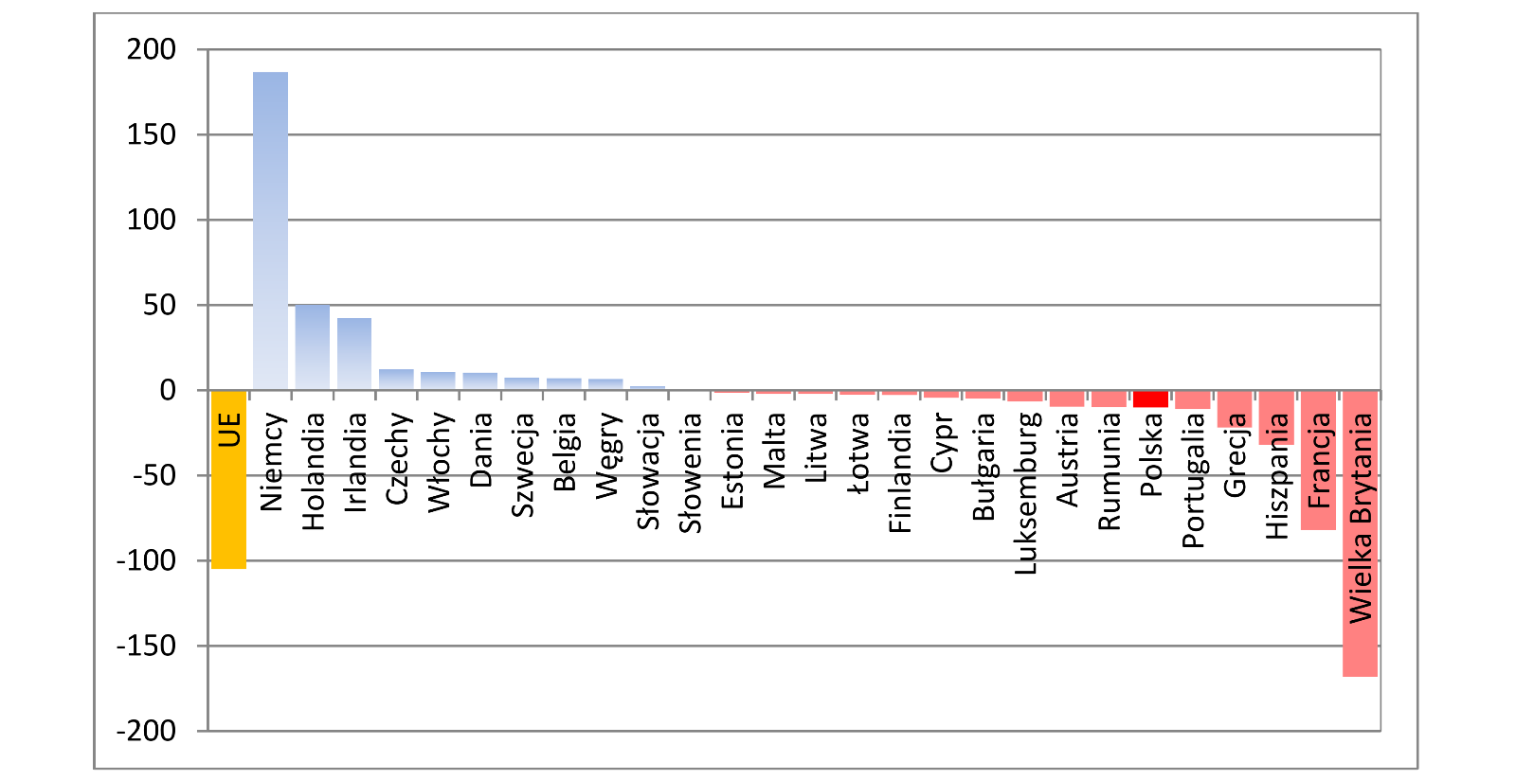
Rycina 2.11. Bilans wymiany handlowej w państwach UE w 2012 r.
[Źródło: opracowanie własne na podstawie tabeli 2.1.]
W wymianie handlowej Polski największe znaczenie ma Unia Europejska. W pierwszych 4 miesiącach 2013 r. była ona odbiorcą 74,4% eksportu i pochodziło z niej 56,9% importu do Polski. Kraje rozwijające się były odbiorcą 9,1% eksportu Polski, a pochodziło z nich 20,3% importu, z kolei w handlu z krajami Europy Środkowo-Wschodniej (Albania, Białoruś, Chorwacja, Mołdawia, Rosja i Ukraina) eksport stanowił 9,3%, a import – 14,9%. Najwięcej eksportujemy do Niemiec (25%), a następnie – do Wielkiej Brytanii, Czech, Francji i Rosji. Łącznie eksport do tych 5 państw stanowi aż 50% ogólnej wartości eksportu Polski. Najwięcej importujemy z Niemiec (21%), a następnie – z Rosji i Chin, co stanowi łącznie 44% ogólnej wartości importu Polski.
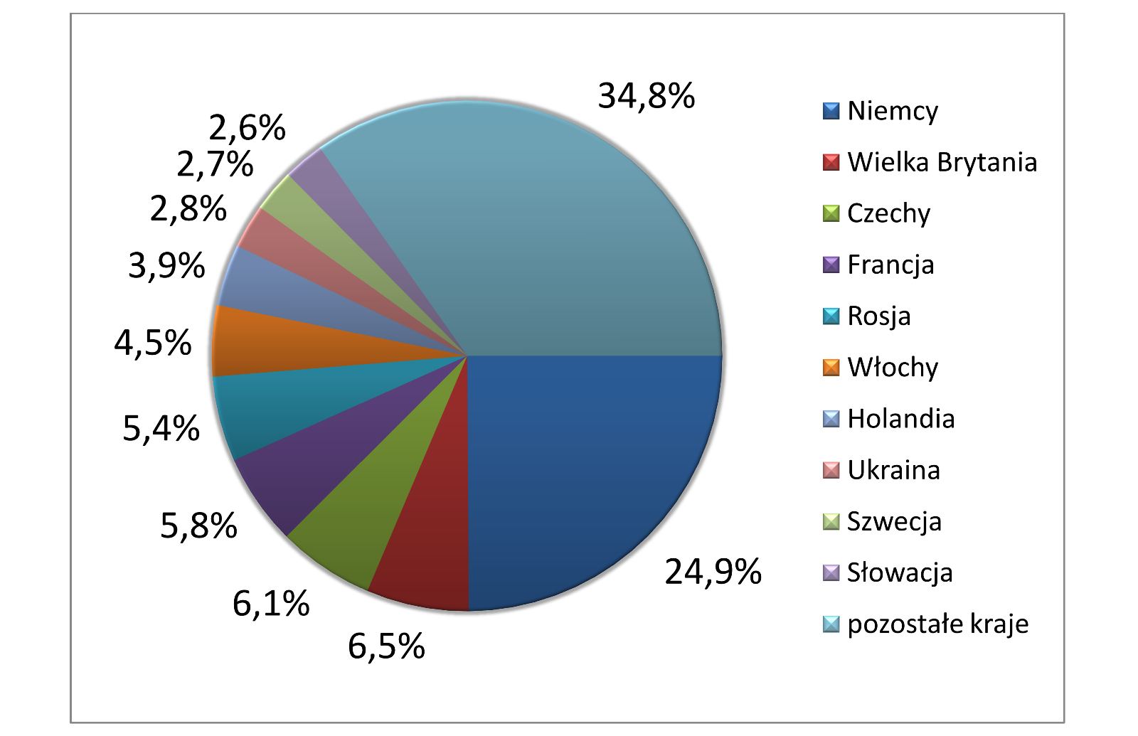
Rycina 2.12. Struktura eksportu Polski w 2013 r.
[Źródło: opracowanie własne na podstawie: http://www.stat.gov.pl/gus/5840_obroty_handlu_zagr_PLK_HTML.htm]
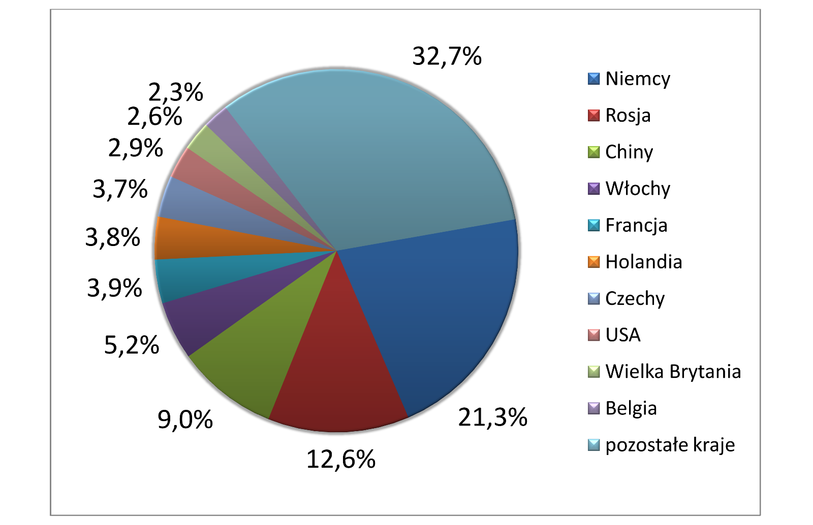
Rycina 2.13. Struktura importu Polski w 2013 r.
[Źródło: opracowanie własne na podstawie: http://www.stat.gov.pl/gus/5840_obroty_handlu_zagr_PLK_HTML.htm]
Wysoką skalę globalizacji gospodarki i handlu międzynarodowego oraz wynikające stąd silne wzajemne uzależnienie koniunktury w poszczególnych krajach i regionach ujawnił światowy kryzys. Powszechne zmiany koniunktury przekładają się na wahania dynamiki światowych obrotów towarowych. Wśród zagrożeń, które mogą negatywnie oddziaływać na globalną koniunkturę, analitycy wskazują przede wszystkim problemy zadłużeniowe w strefie euro. Osiągnięcie trwałej poprawy kondycji finansowej najbardziej zadłużonych krajów i pożądanej stabilizacji całej UE wymagać będzie czasu. Dodatkowe ryzyko w kształtowaniu globalnej koniunktury stwarza niepewność dotyczącą wzrostu cen światowych, a zwłaszcza – cen surowców. Z jednej strony, wysokie ceny są powiązane ze spowolnieniem wzrostu w gospodarkach importujących surowce, z drugiej zaś strony powodują istotny wzrost wpływów eksportowych producentów surowcowych, wśród których zdecydowana większość to kraje rozwijające się i słabiej rozwinięte.

